**Rugged Robot**

A Bluetooth enabled programmable floor

robot designed to be used outdoors.

**User Guide**

[**www.tts-group.co.uk**](http://www.tts-group.co.uk/)



**Ruige Robot**

Een programmeerbare Bluetooth vloerrobot ontworpen om buitenshuis te worden gebruikt.

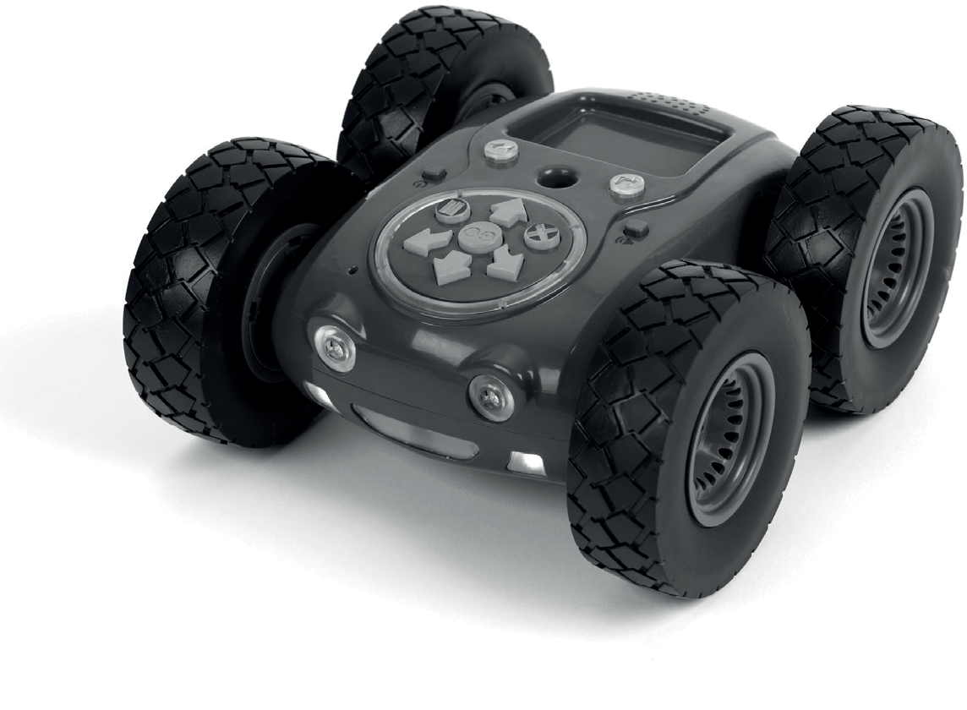



**Handleiding**

leeftijd

3+

Belangrijke informatie

* Bewaar de informatie in deze gebruikershandleiding voor toekomstig gebruik.
* Lees voor gebruik alle instructies volledig door.
* Veeg het oppervlak af met een schone, vochtige doek.
* Laat het product niet in contact komen met water of andere vloeistoffen.
* Houd het product uit de buurt van direct zonlicht en hitte.
* In het geval van een statische ontlading kan de robot defect raken. Schakel het uit en vervolgens weer aan om het te resetten.

Inhoud van de verpakking

* Ruige robot.
* USB-laadkabel.
* Gebruikersgids.

Ken uw product

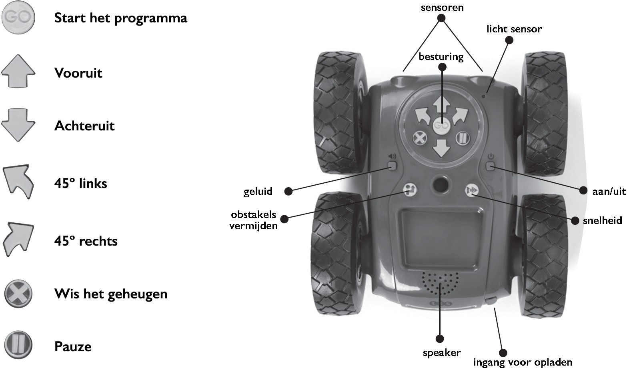

# Ruige Robot programmeren

Ruige Robot is ontworpen als een buitenvloerrobot.

* Na de eerste inschakeling branden de ogen oranje en lichten de achterlichten rood op en blijven aan totdat de robot wordt uitgeschakeld.
* Als de robot 5 minuten niet wordt gebruikt, schakelt hij over naar de modus voor laag energieverbruik en schakelt hij alle lichten uit
* Druk op een willekeurige knop om de robot te activeren.
* Het geheugen wordt bij het opstarten gewist. Drukt u op <Go> dan zal er een geluid wordt afgespeeld en zal er geen beweging plaatsvinden.
* De gebruiker kan op een reeks opdrachten drukken die in de reeks worden opgeslagen in het geheugen. Er kunnen maximaal 200 opdrachten worden opgeslagen; elk commando is ofwel een voorwaartse / achterwaartse beweging, links / rechts draaien of een pauze.
* Bij elk voorwaarts of achterwaarts commando beweegt de robot ongeveer 20cm in de geprogrammeerde richting.
* Elke draaiopdracht zorgt ervoor dat de eenheid 1/8 draai draait (45º).
* De pauzeknop zorgt ervoor dat het apparaat 0,5 seconde pauzeert.
* Wanneer op de knop <Go> wordt gedrukt, voert het apparaat alle opdrachten uit die zijn opgeslagen in het geheugen met een korte pauze tussen elke opdracht.
* Wanneer de opdrachtenreeks is voltooid, stopt het apparaat en wordt er een geluid afgespeeld. (Het geluid kan worden in- of uitgeschakeld met de geluidsschakelaar bovenop de robot.)
* Als u op <Go> drukt terwijl een reeks wordt uitgevoerd, wordt de reeks gestopt.
* Als u op de wistoets <X> drukt, wordt het geheugen gewist.
* Door op de vermijdknop te drukken, zal de knop groen oplichten, wanneer dit is geactiveerd, gaat de robot achteruit als hij een obstakel op zijn pad ziet en probeert om een alternatieve route rond het obstakel te vinden. Tijdens deze modus branden de drie lichten aan de voorzijde rood op en er klinkt een geluid.
* Er zijn 3 verschillende snelheden. Bij het aanzetten gaat de robot standaard naar modus 1

Modus 1 - Knop niet verlicht en de robot pauzeert na elke stap. Modus 2 - Knop licht op en de robot pauzeert niet na elke stap



wanneer een rechte lijn wordt uitgevoerd.

Modus 3 - Knop knippert en de robot pauzeert niet na elke stap wanneer een rechte lijn wordt uitgevoerd en bovendien zijn de bochten sneller. Dit zorgt voor betere prestaties op oneffen oppervlakken.

* De lichtsensor zorgt er voor dat de koplampen automatisch aan gaan wanneer de robot in een donkere omgeving komt.

# Status-LED's

* Er zitten 6 LED’s in de ring rond de opdrachtknoppen, tijdens elke stap lichten deze groen op om aan te geven dat de opdracht wordt uitgevoerd.
* Bij de eerste inschakeling lichten deze LED’s op om het batterijniveau aan te geven, meer LED’s geven aan dat de robot meer is opgeladen.
* Bij verbinding met Bluetooth lichten deze LED’s blauw op.
* In de programmeermodus knipperen de lampjes geel om aan te geven dat de knop is ingedrukt.

# Opladen

* Schakel de robot uit om op te laden, de robot werkt niet tijdens het opladen.
* Om de robot op te laden gebruikt u de meegeleverde USB-kabel
* Tijdens het opladen lichten de LED’s beurtelings groen op om het laadniveau aan te geven.
* Het volledig opladen duurt ongeveer 1-2 uur.
* Als de robot volledig is opgeladen, heeft hij bij normaal gebruik 1-2 uur batterijduur.

# Compatibiliteit

* Ruige Robot werkt met een iOS- of Android-apparaat met compatibele Bluetooth hardware. Download de app <Rugged Robot> via Google Play of de App Store.
* Ruige Robot werkt met de volgende besturingssystemen:

Android:

* Android 5.0 (Lollipop) Minimum
* Android 5.1 (Lollipop)
* Android 6.0 (Marshmallow)
* Android 7.0 (Nougat)
* Android 7.1 (Nougat)
* Android 8.0 (Oreo)
* Android 8.1 (Oreo)
* Android 9.0 (Pie) Laatste versie

iOS:

* iOS 8.0 Minimum
* iOS 9.0
* iOS 10.0
* iOS 11.0
* iOS 12.0 Laatste versie

# Koppelen

* Zoek de Bluetooth-instellingen op uw apparaat
* Schakel Bluetooth in
* Schakel de Ruige Robot in
* Start de Ruige Robot app en selecteer de Ruige robot. Deze zal verbinden met uw apparaat en is dan klaar om met de App te gebruiken
* De Ruige Robot heet standaard “Rugged Robot” in de App. Deze naam kunt u wijzigen in de instellingen van de App. Wanneer u gebruik maakt van meerdere Ruige Robots is het makkelijk om ze allemaal een eigen naam teg even zodat ze allemaal te herkennen zijn.

# Voorzorgsmaatregelen voor de batterij

* De Robot is uitgerust met een 3,7 V 850 mAh lithium-polymeerbatterij.
* Niet-oplaadbare batterijen mogen niet worden opgeladen.
* Oplaadbare batterijen mogen alleen worden opgeladen onder toezicht van een volwassene.
* De voedingsklemmen mogen niet worden kortgesloten.
* Controleer regelmatig op schade aan de stekkerbehuizing en andere onderdelen. In het geval van enige schade mag het speelgoed en de lader niet worden gebruikt totdat de ontstane schade is gerepareerd.
* Lege batterijen moeten uit het product worden verwijderd.
* Gebruik alleen batterijen van gelijke grootte en hetzelfde type.

# Belangrijke informatie

* Dit apparaat voldoet aan Deel 15 van de FCC-regels. De bediening is onderworpen aan het volgende twee voorwaarden: (1) dit apparaat mag geen schadelijke interferentie veroorzaken, en (2) dit apparaat moet elke ontvangen interferentie accepteren, inclusief interferentie die een ongewenste werking kan veroorzaken.

# Waarschuwing

* Wijzigingen of aanpassingen aan dit apparaat die niet uitdrukkelijk zijn goedgekeurd door de partij die verantwoordelijk is voor de naleving, kunnen het recht doen vervallen om dit apparaat te gebruiken.

**Notitie**

Deze apparatuur is getest en voldoet aan de limieten voor een Klasse

B digitaal apparaat, volgens deel 15 van de FCC-voorschriften. Deze limieten zijn ontworpen om een redelijke bescherming te bieden tegen schadelijke interferentie in een residentiële omgeving. Deze apparatuur genereert, gebruikt en kan radiofrequentie-energie genereren, gebruiken en uitstralen en, indien niet geïnstalleerd en gebruikt in overeenstemming met de instructies, kan dit schadelijke interferentie met radiocommunicatie veroorzaken.

Er is echter geen garantie dat er geen interferentie zal optreden in een bepaald gebied. Als deze apparatuur schadelijke interferentie voor radio of televisie veroorzaakt, moet u het volgende doen: Richt de ontvangstantenne anders of verplaats de antenne.

Vergroot de afstand tussen de apparatuur en de ontvanger.

Sluit de apparatuur aan op een stopcontact van een andere stroomkring dan die waarop de ontvanger is aangesloten.

Raadpleeg de dealer of een ervaren radio/tv-technicus voor hulp.

**Afval van elektrische en elektronische apparatuur**

Wanneer dit apparaat buiten gebruik is, verwijder dan alle batterijen en gooi ze apart weg. Breng elektrische apparaten naar de lokale verzamelpunten voor afgedankte elektrische en elektronische apparatuur. Andere componenten kunnen worden afgevoerd als huishoudelijk afval.

De doorgestreepte vuilnisbaksymbolen geven aan dat batterijen oplaadbaar zijn. Batterijen, knoopcellen, batterijpakketten, enz. mogen niet in het huisvuil. Batterijen zijn schadelijk voor de gezondheid en het milieu. Help het milieu te beschermen tegen gezondheidsrisico’s. Gebruik gereedschap om het product open te maken en haal de batterij eruit. Gooi de batterij weg in overeenstemming met uw plaatselijke batterij recycling- of verwijderingswetten.

|  |  |
| --- | --- |
| **Specificaties** | |
| Vooruit / achteruit beweging | Ca. 20cm |
| Draai links / rechts | Ca. 45 graden bochten |
| Obstakelsensor | Ca. 20cm |
| Batterij | 3,7 V 850 mAh Lithium-polymeer |
| Levensduur batterij | ca. 1-2 uur bij normaal gebruik (afhankelijk van hoeveelheid beweging) |
| Frequentiebandbereik | 2.400-2.483 GHz |
| Max. radiofrequentievermogen | <10 mW |
| Bewegingssnelheid | 1 x snelheid = Ca. 0,15 m / s 2 x snelheid = Ca. 0,27m / s |

Dit product voldoet aan de essentiële vereisten en andere relevante bepalingen van Richtlijn 2014/53 / EU.

# Probleemoplossing:

|  |  |
| --- | --- |
| **Probleem** | **Oplossing** |
| Product werkt niet | Controleer of de aan / uit-schakelaar is ingedrukt en de batterij voldoende is opgeladen |
| Product beweegt niet zoals verwacht | Controleer of de grond geschikt is en de wielen vrij zijn van vuil |
| Geluid is niet hoorbaar | Controleer of de geluidsknop is ingedrukt en de batterij voldoende is opgeladen |
| Lichten zijn aangegaan maar geen beweging | Laad op door de USB-kabel aan te sluiten |
| Product werkt met af en toe | Schakel het product uit en weer in om te resetten |
| Robot vermijdt geen obstakels | Druk op de knop om obstakels te ontwijken - deze moet groen oplichten wanneer actief.  Zorg dat het obstakel hoog genoeg is om de sensor te activeren - kleine objecten worden misschien niet gezien door de sensor. |

**Garantie en ondersteuning**

Dit product wordt geleverd met een garantie van één jaar voor problemen die tijdens normaal gebruik worden gevonden.Verkeerd gebruik van de Ruige Robot, gebruik van de verkeerde voedingsspanning of het openen van de robot maakt deze garantie ongeldig.

Technische ondersteuning

Ga naar [www.tts-group.co.uk](http://www.tts-group.co.uk/) voor de nieuwste productinformatie. E-mail [feedback@tts-group.co.uk](mailto:feedback@tts-group.co.uk) voor technische ondersteuning.

TTS Group Ltd.

Park Lane Business Park Kirkby-in-Ashfield Nottinghamshire

NG17 9GU,VK.

Telefoon: 0800 318686 Freefax: 0800 137525

WAARSCHUWING: Gooi dit product niet bij het huishoudelijk afval. WAARSCHUWING: Lever het in bij een inzamelpunt voor het recyclen van elektronische apparaten.

WAARSCHUWING: niet geschikt voor kinderen jonger dan 36 maanden vanwege kleine onderdelen - elektrische schok en verstikkingsgevaar.

Gemaakt in China, namens TTS Group Ltd.

TTS Product Code:

IT10000

